Andy Hu

佳友终端 | 广州.中国

Windows系统管理的20个技巧

**Effective Windows System Management**

你所不知道的Windows系统管理秘密

简单.高效

目录

前言 2

为什么要做这本电子书？ 2

希望达到的目的 2

文件操作 3

文件备份 3

备份的策略 3

本地备份工具 4

Fast Copy 4

Robocopy 5

文件搜索工具 6

Everythings介绍 6

文件字符搜索 8

AstroGrep文本搜索 8

文件相关的几个命令 8

Where命令 8

Forfiles 命令 9

Curl命令 11

Setx 命令 11

安全工具 12

Sysinternal工具集 12

AutoRuns 12

Sysmon 12

Psping命令 15

自动化 15

机器人 16

脚本语言 16

BAT 16

VBS 16

PowerShell 16

开发工具 18

Windows WSL介绍 18

Visual Studio Code 18

Ubuntu for Windows 介绍 18

集成环境，WSL + Ubuntu + code 18

Zeal API文档管理工具 18

知识库管理 19

OneNote 19

Microsoft To-do 19

# 前言

## 为什么要做这本电子书？

说起Windows的管理，可能每个人的第一印象就是大家都懂，但是是否高效就是另外一个问题了。和Linux比起来，windows多了一个图形界面，图形界面这种点击操作，并不是不好，只是让我们会做很多重复的工作，导致我们的工作都是重复劳动，无法提升效率。而这里，我要给大家介绍的是完全脱离了鼠标。使用命令行的方式来管理，通过命令行管理的好处就是在云环境的情况下，可以更加高效，管理大量的管理大量的Windows系统。在日常中，工作的脚本是可以复用的，可以高效的部署，快速的解决问题。比起人工的重复劳动，工作效率至少要高十倍以上。

这边书的名称来源：

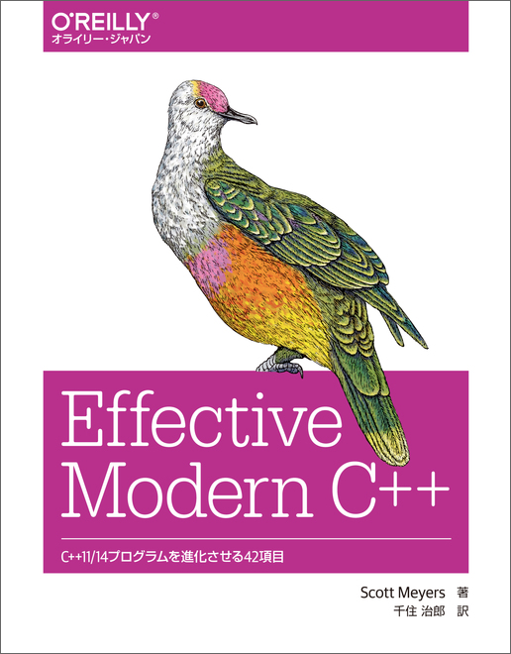

## 希望达到的目的

能提高日常工作效率，更加高效的工作和生活。

# 文件操作

## 文件备份

文件=资产

文件=信息安全

电脑总是在你最忙的时候奔溃！

世界上不存在永远不会坏的部件。

### 备份的策略

#### 大文件与小文件

大文件没有策略，随便copy / paste

成千上万的小文件备份比较麻烦，主要表现为：

1. copy时间长;
2. 失败，需要重试;
3. 需要人盯着看，浪费时间；

#### 备份介质(SSD ,机械盘,网络)

机械盘：冷数据，适合用于归档，价钱便宜,容量大。

SSD：适合高速写入，拼速度的场景，即插即用，立即插拔。

百度云盘：（照片）

阿里云简单对象存储OSS（分发、共享）

三星移动硬盘SSD T5 500GB（最快的方式）

Apple 产品 ： iCloud 500 GB （家庭共享）

### 本地备份工具

### Fast Copy

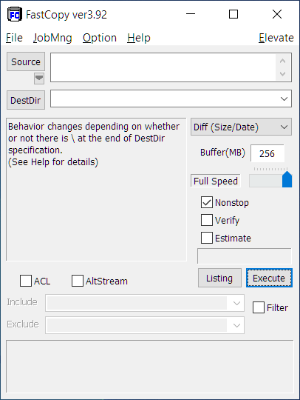

<https://fastcopy.jp/img/fastcopy_vs_explorer3.png>

性能：

Fast copy和windows资源管理器性能对比：

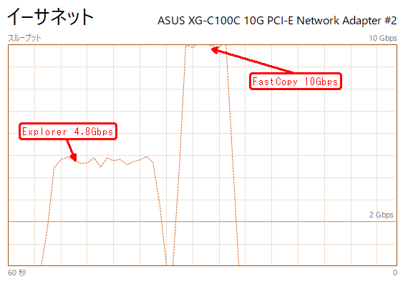

### Robocopy

特色：

全名：(Robust File Copy for Windows)

Windows系统自带

命令行工具，功能强大

不需要记住所有的，常用的就两个 /S /E 就可以了，/XF 是排除文件，/XD是排除目录

更复杂的需要自己查询 robocopy /? 查询；

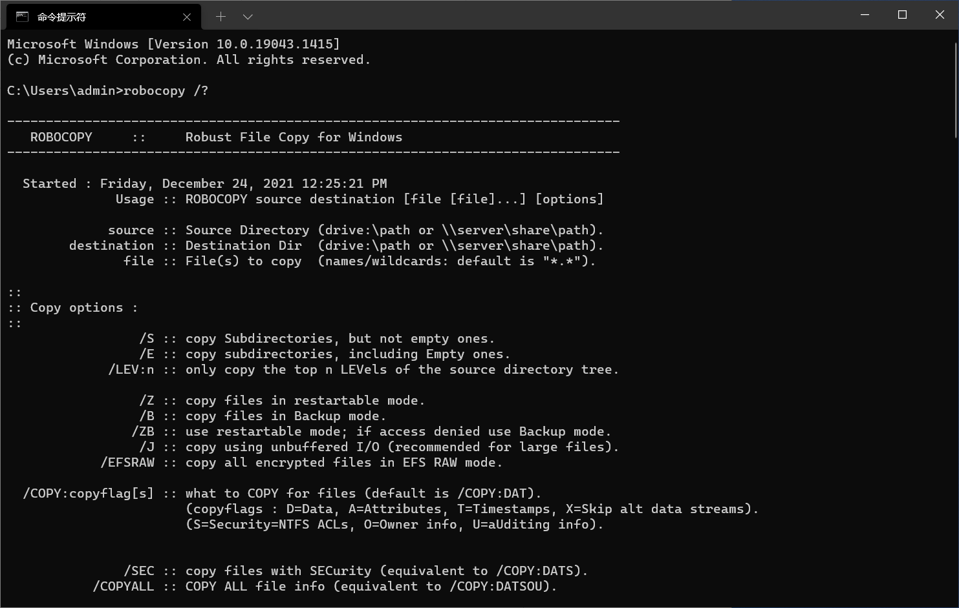

可以和计划任务配合的很好

比如定时的备份文件。

robocopy d:\doc \\192.168.1.0\share /MIR

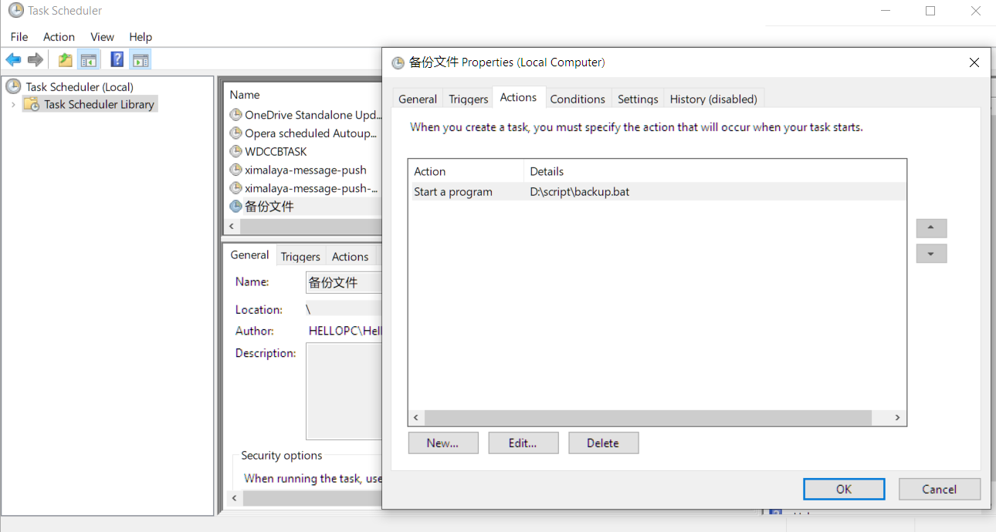

## 文件搜索工具

### Everythings介绍

*"Everything" 是什么？*

*"Everything" 是 Windows 上一款搜索引擎，它能够基于文件名快速定文件和文件夹位置。*

*不像 Windows 内置搜索，"Everything" 默认显示电脑上每个文件和文件夹 (就如其名 "Everything")。*

正则表达式

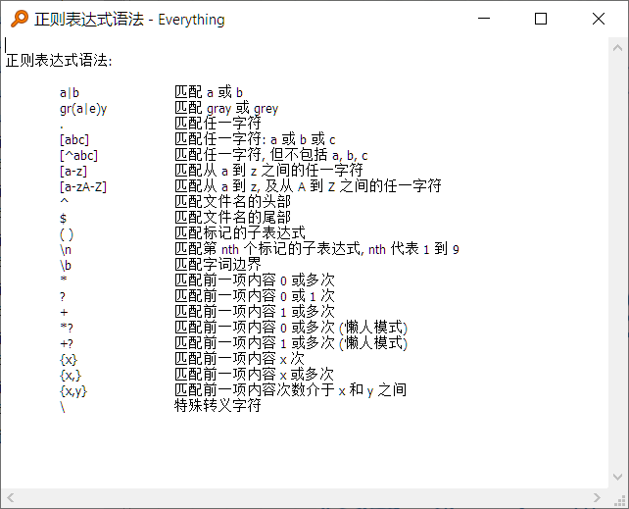

搜索语法：

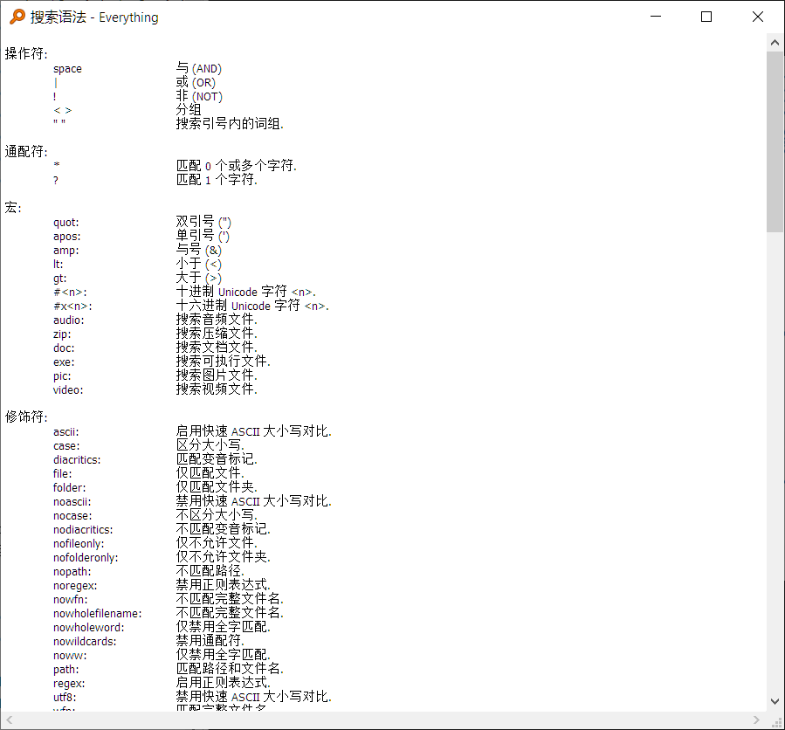

## 文件字符搜索

### AstroGrep文本搜索

代码搜索，相当于Linux下面的命令行工具，Grep

比如搜索某一个函数或者类：

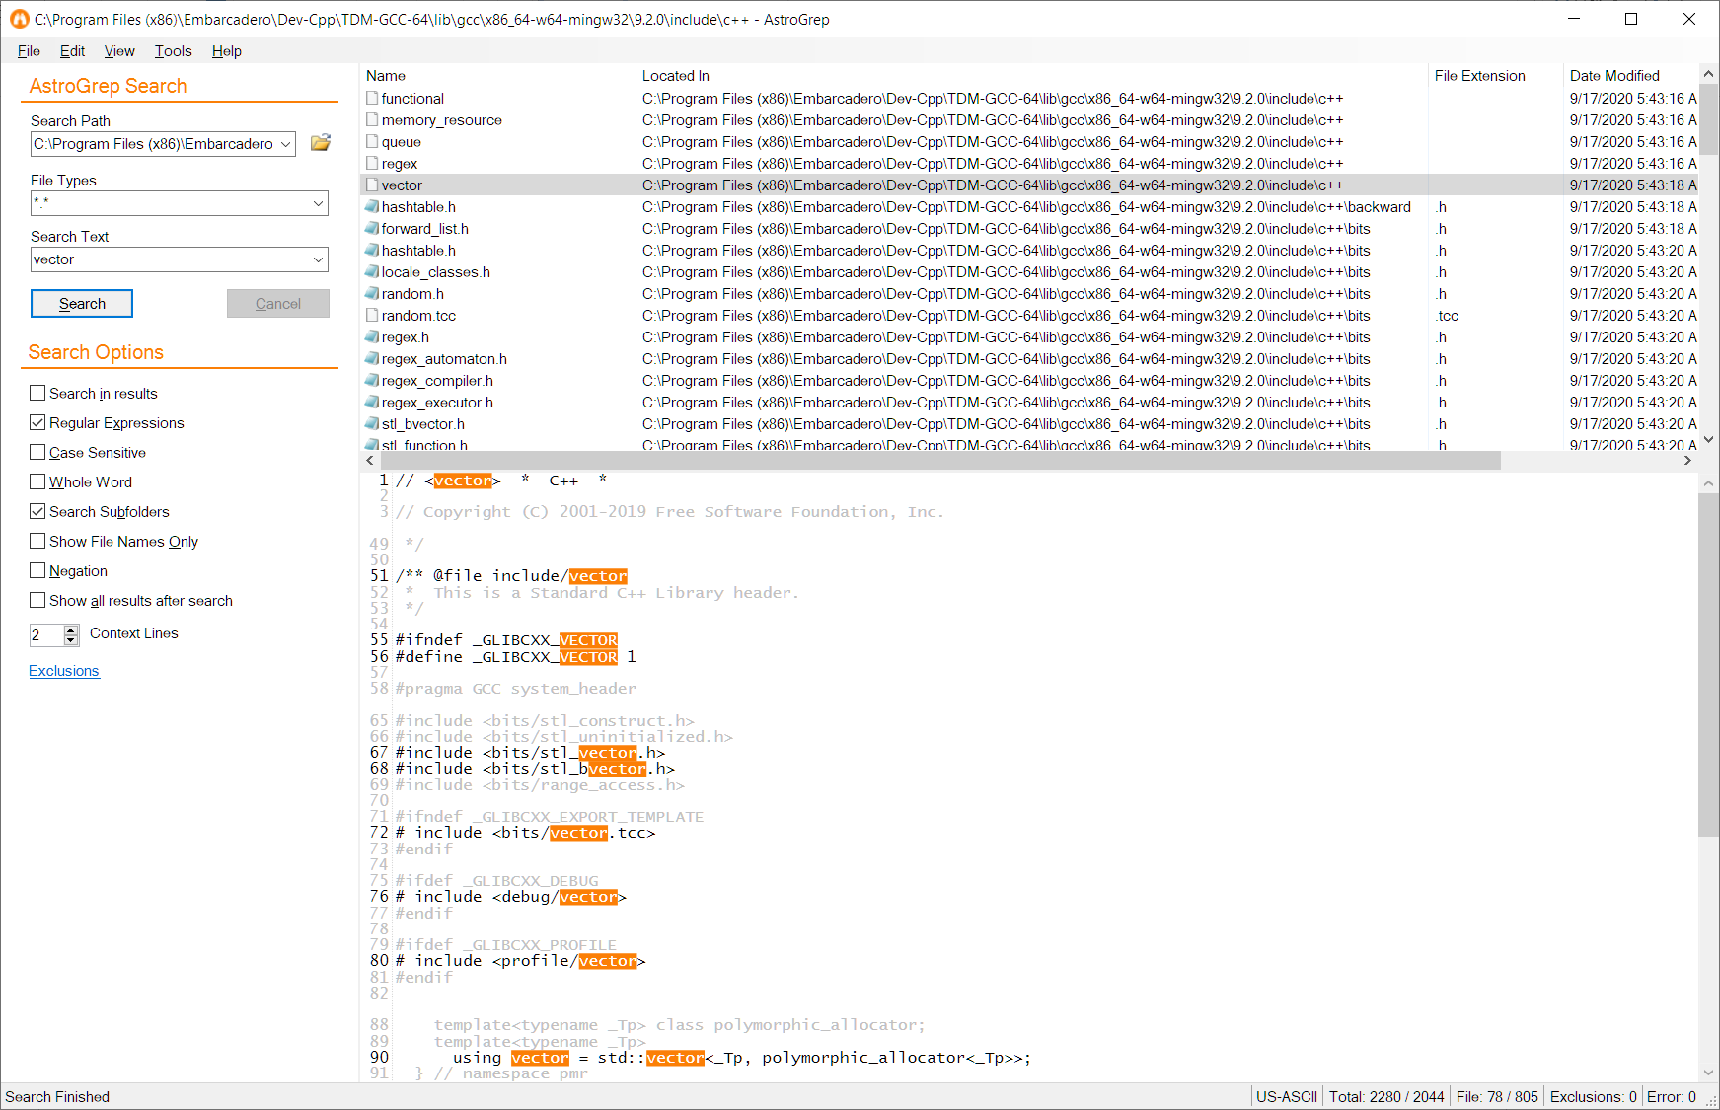

## 文件相关的几个命令

### Where命令

**Description:**

Displays the location of files that match the search pattern.

By default, the search is done along the current directory and

in the paths specified by the PATH environment variable.

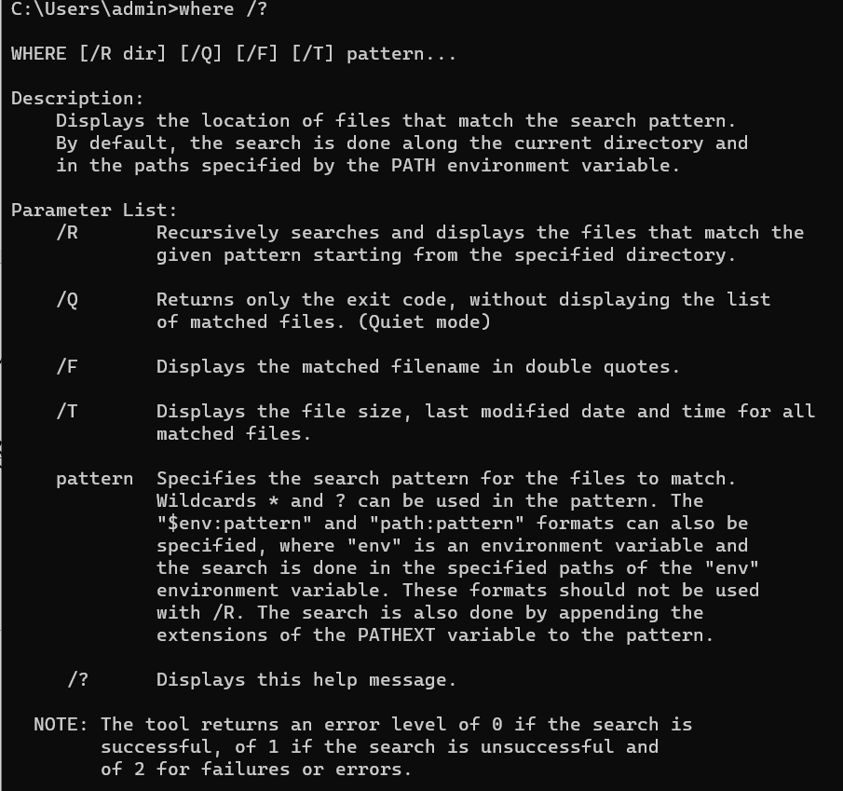

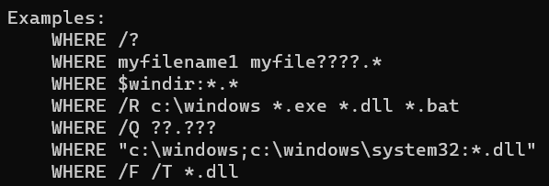

### Forfiles 命令

**Description:**

Selects a file (or set of files) and executes a

command on that file. This is helpful for batch jobs.

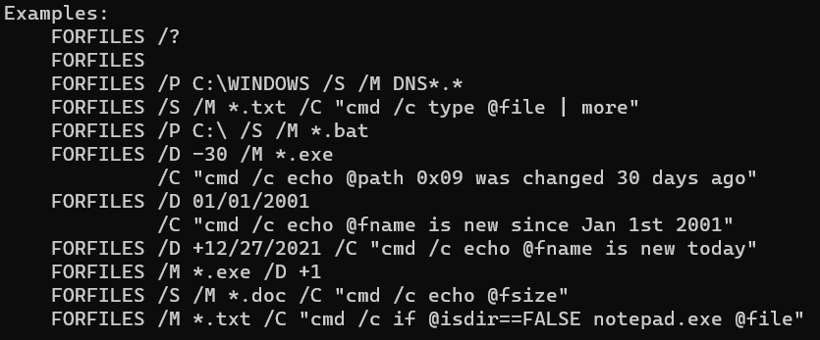

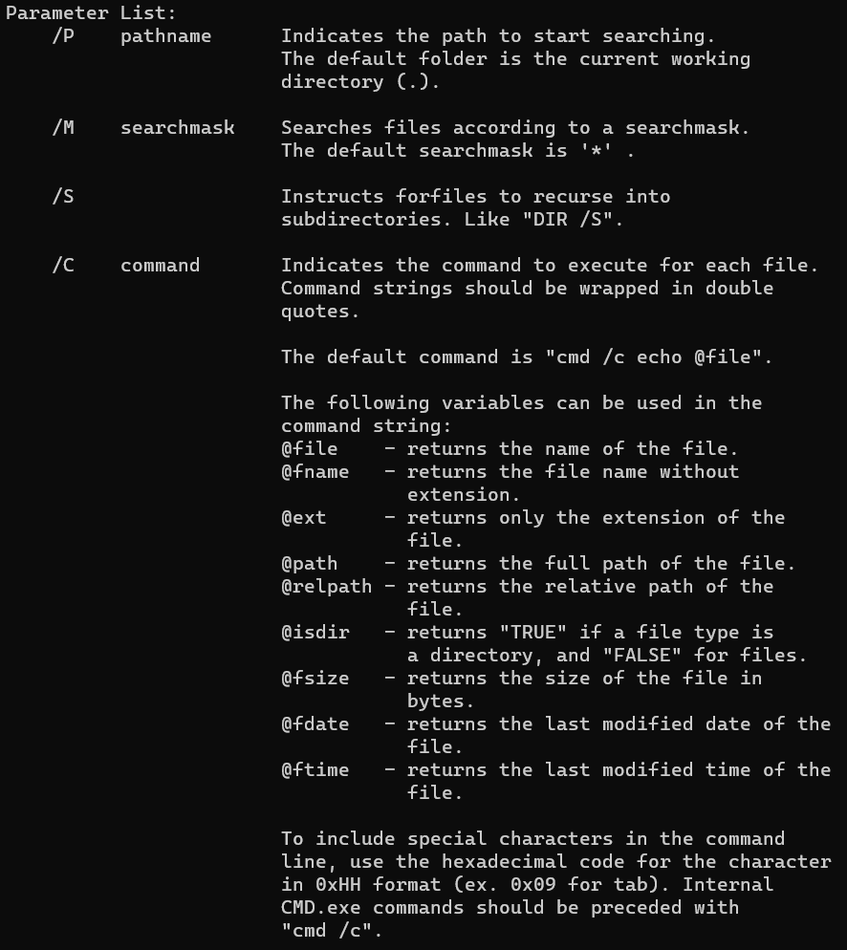

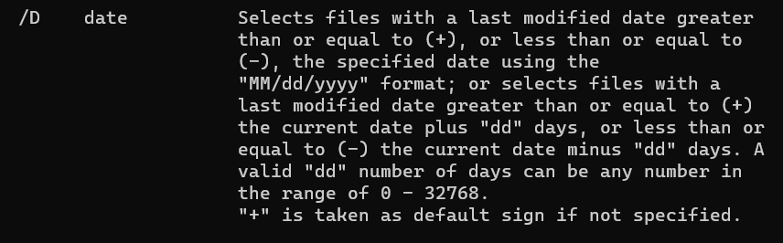

### Curl命令

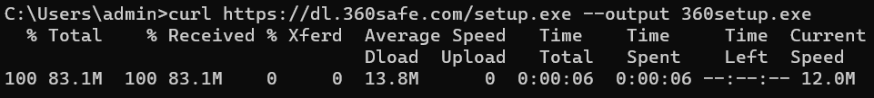

最简单的用法是用来下载文件

Windows 1803后才加入.

### Setx 命令

NOTE: 1) SETX writes variables to the master environment in the registry.

2) On a local system, variables created or modified by this tool

will be available in future command windows but not in the

current CMD.exe command window.

Set命令的问题是下次启动后,设置的变量就消失了.

Setx 可以将环境变量写入注册表;

# 安全工具

## Sysinternal工具集

## AutoRuns

作用：

1 快速获取系统中所有的启动选项，有GUI版本和console版；

2 可以导出到csv文件；

3 结合阿里云日志服务，可以将终端的日志上传到云服务器，来进行存储、分析、和集中展示；

截图：

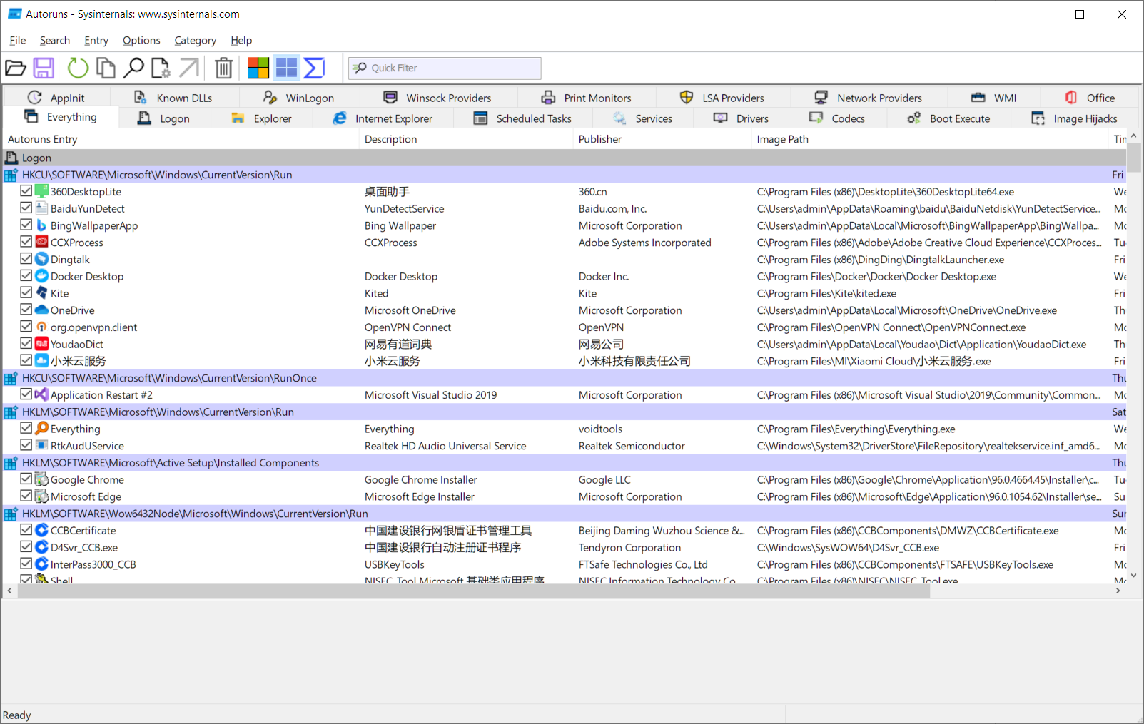

## Sysmon

作用：

System Monitor (Sysmon)是一个Windows系统服务和设备驱动程序，一旦安装在系统上，它将在系统重启期间驻留，以监视系统活动并将其记录到Windows事件日志中。

可以看作一个日志收集器或者一个SIEM平台的前端收集器；

截图：

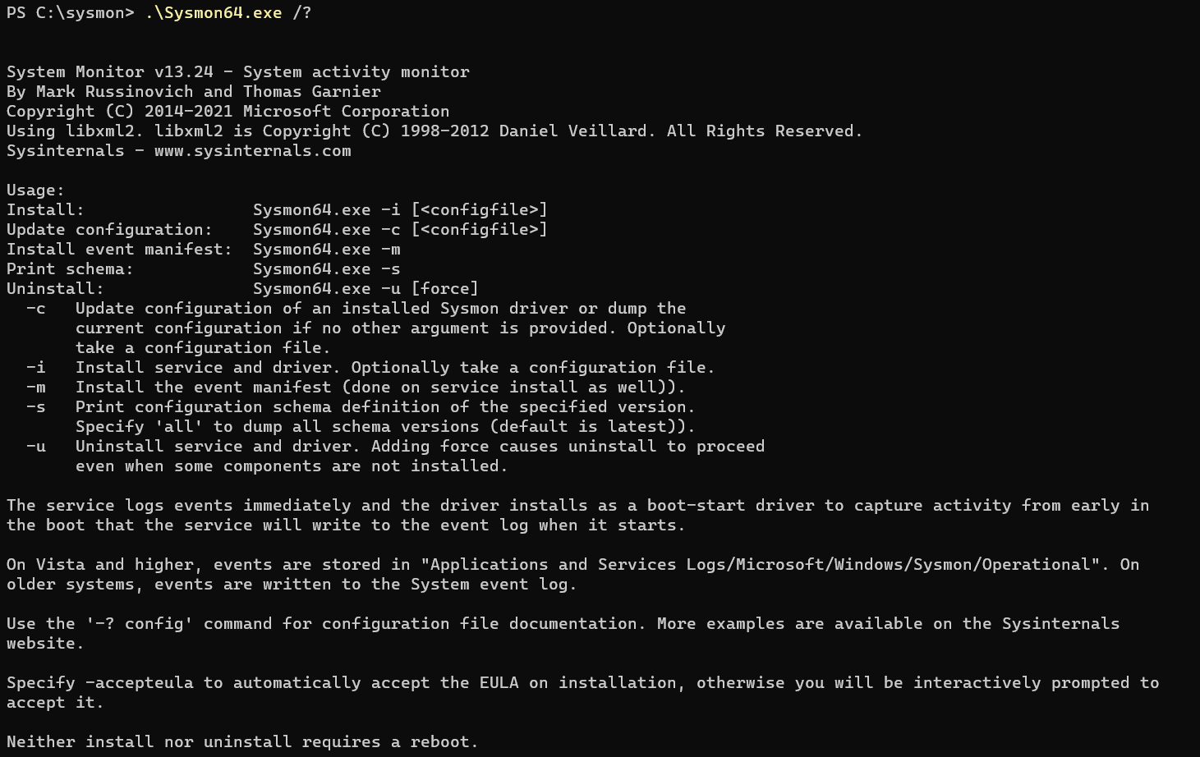

Note: 安装和部署都非常简单，但偶尔会导致系统蓝屏。

可以配合阿里云日志服务系统，使用windows Agent将Sysmon采集到的日志，发送到云服务器集中存储，分析和展示，构建成一个简单的SIEM平台，对小微企业来说，完全够用。

安装需要管理员权限：

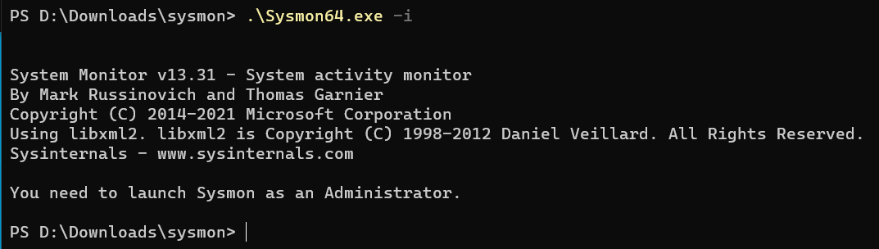

安装过程：

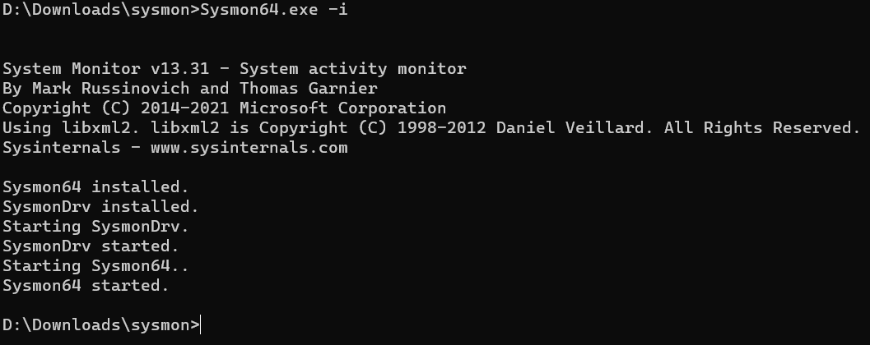

查看生成的日志：

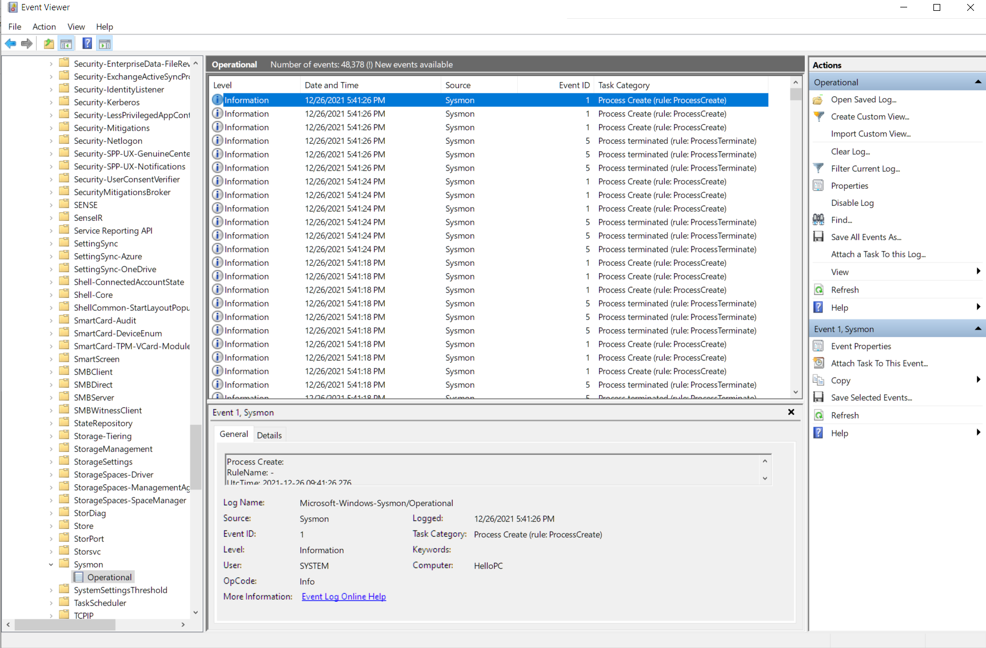

Sysmon的配置文件，可以 通过命令：sysmon -? config查看帮助信息，或者上github上搜索，上面于大量的案例。

支持的日志类别：

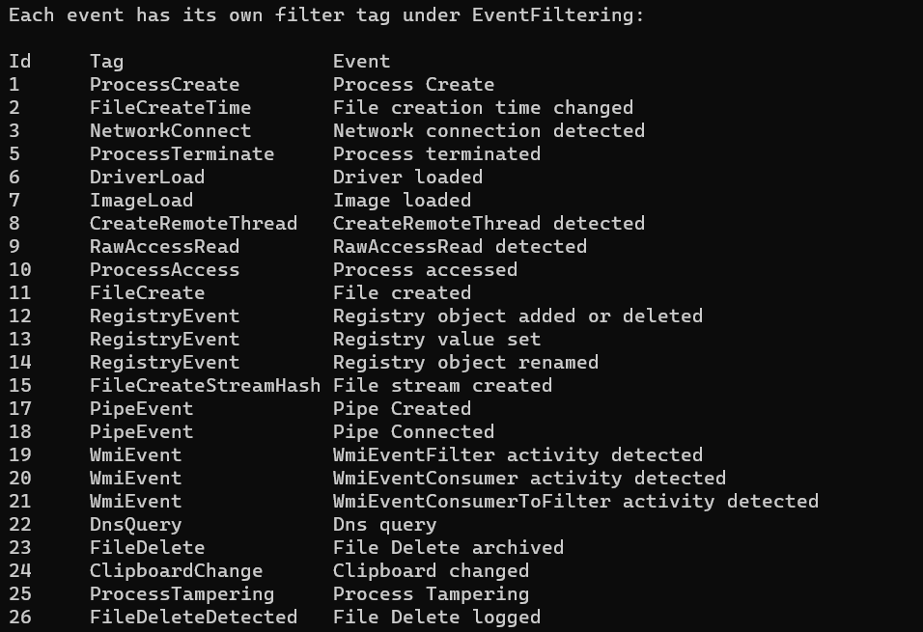

配置文件:

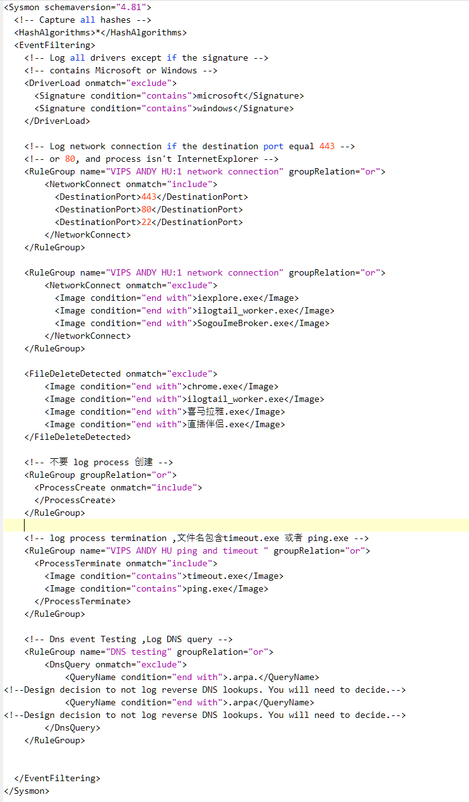

## Psping命令

作用:

使用TCP协议来测试目标地址的端口是否开放.

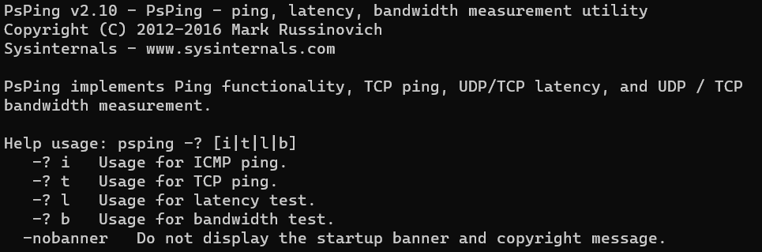

例如:

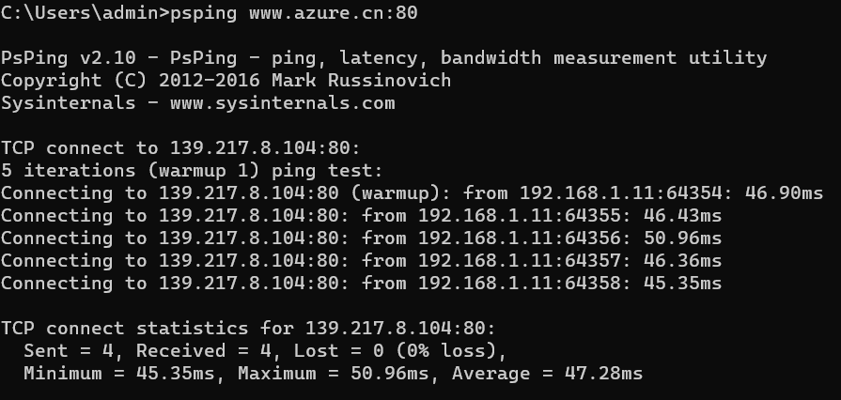

# 自动化

## 机器人

## 脚本语言

### BAT

### VBS

有用的工具：

1. WMI namespace 下拉式选取；
2. 对应namespace 下二级Class选取；
3. 对应二级class属性的选取；
4. 一键生成代码，比如vbs, c# 或者VB

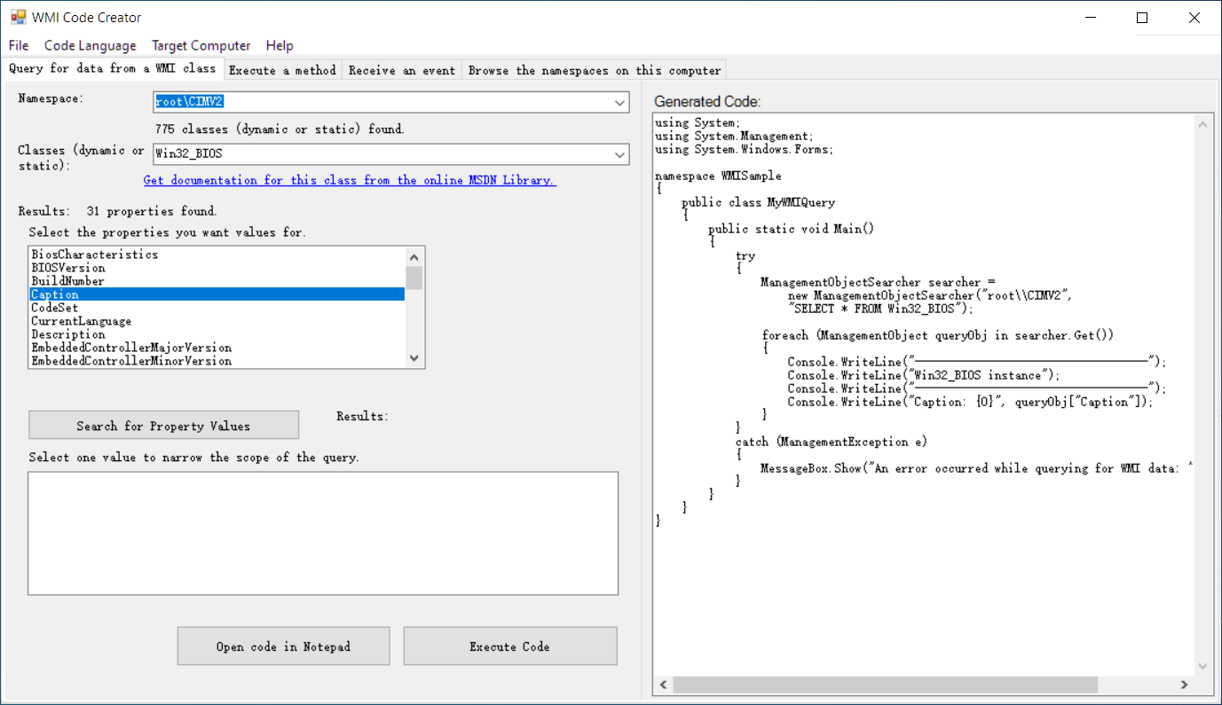

### PowerShell

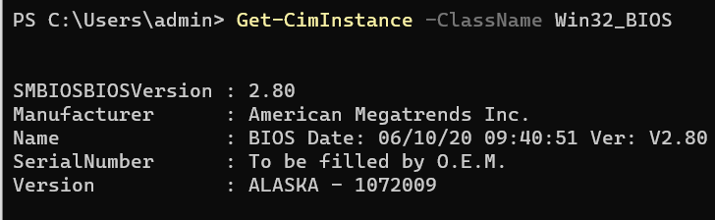

通过PWSH的Get-CimInstance -ClassName 按TAB,也可以补齐默认namespace 下面的class.

# 开发工具

## Windows WSL介绍

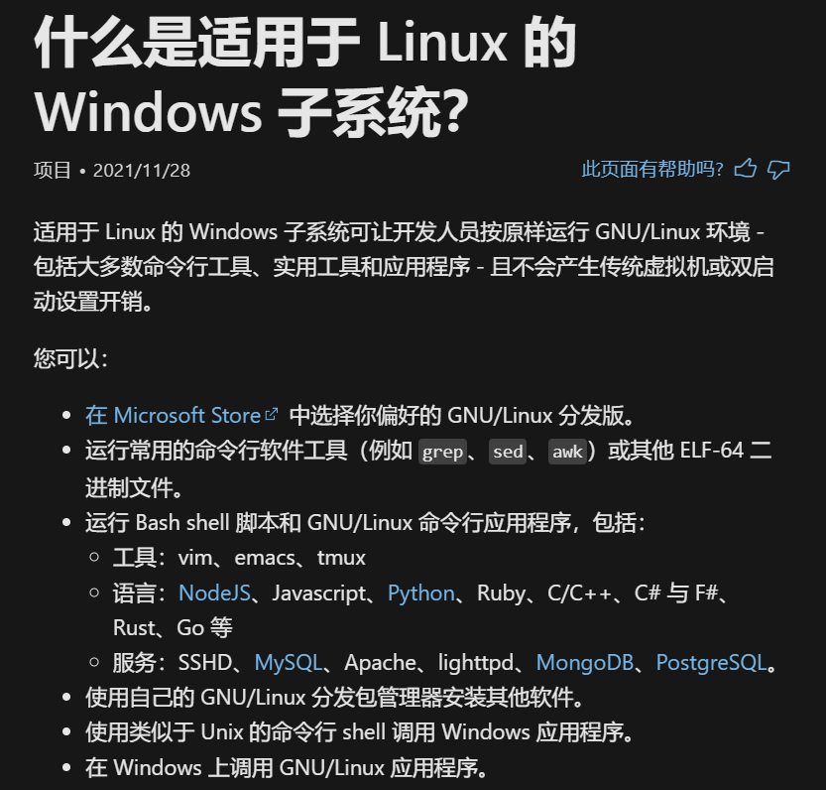

## Visual Studio Code

## Ubuntu for Windows 介绍

## 集成环境，WSL + Ubuntu + code

## Zeal API文档管理工具

介绍：

Zeal is an offline documentation browser for software developers.

截图：

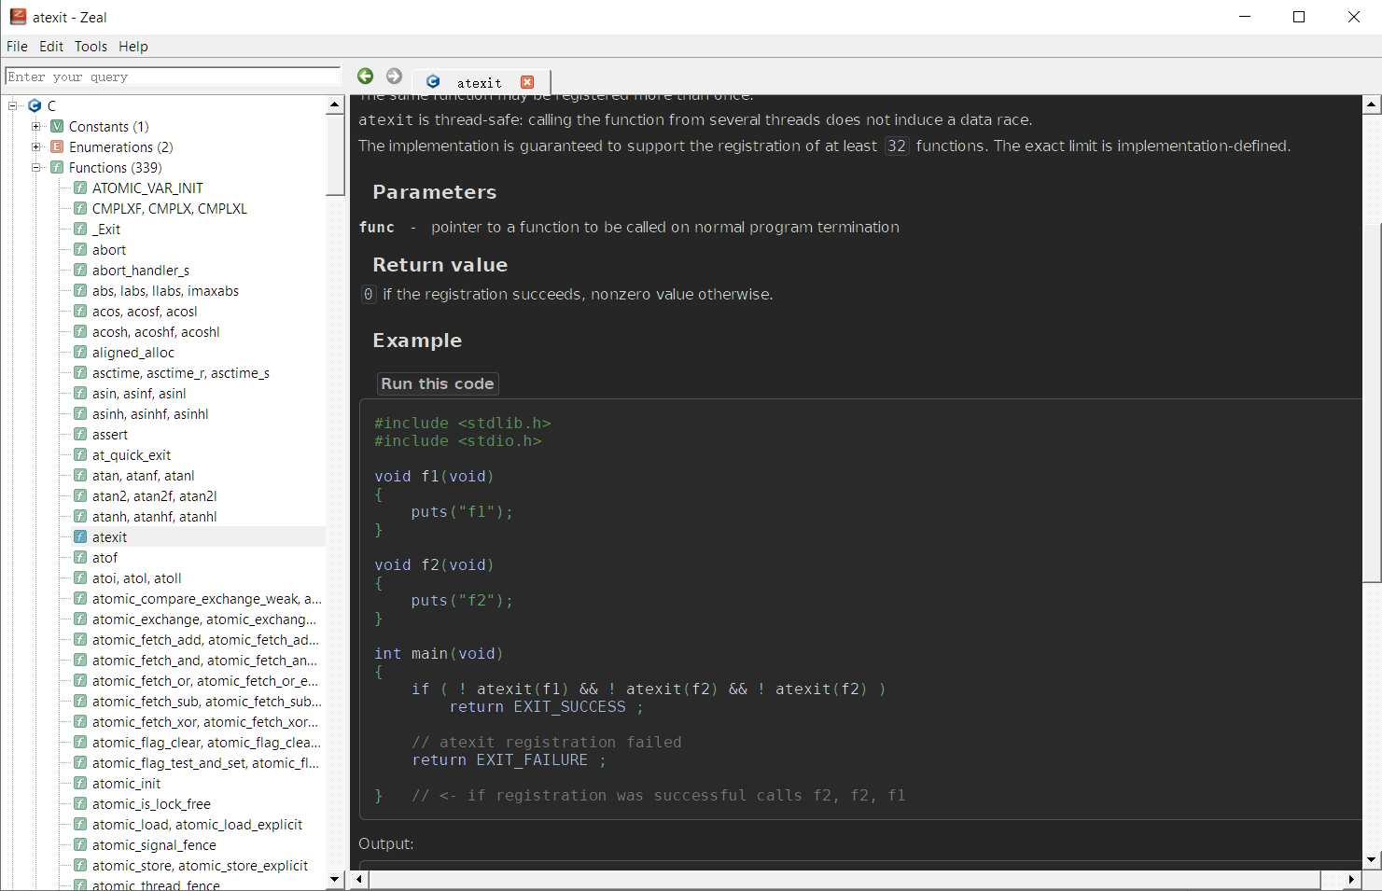

离线的API文档参考工具，我主要是用来管理C、C++ 、Rust

能管理的API文档比较多，不建议拿来管理JAVA的API，JAVA的API太庞大了，经常会把工具搞闪退掉。

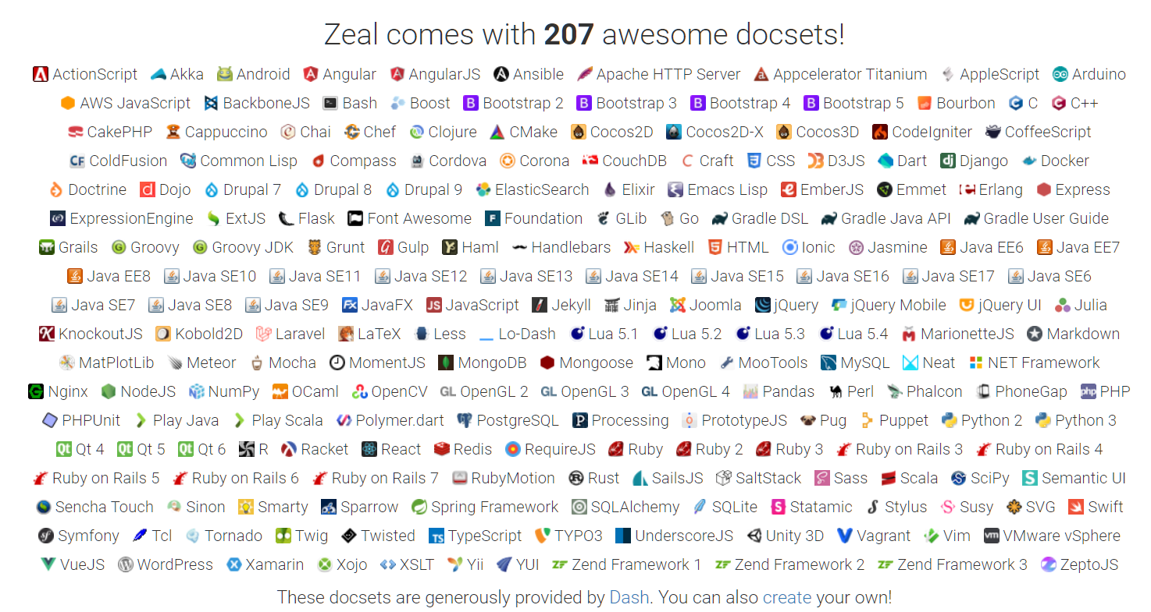

# 知识库管理

## OneNote

我们在工作中会遇到一些问题。在我们修复问题的过程中，怎么会查找一些资料？那么怎样快速的去找到一些我们想要的资料呢？当然是通过搜索引擎。虽然收入引擎，我们可以在海量的数据中快速的找到我们想要的数据。同理，KIE，Knowlege is everything, 我们的知识需要存储和整理，以及快速查询。那么使用one note这个工具。能够帮我们快速的管理我们的知识。当我们面对同样的问题时，我们可以迅速的找到解决方案。这样就快速的提高了我们的效率。通过日积月累的积累，我们的知识库会越来越大，解决问题的能力也会越来越高。这样，我们的价值就会越来越高。其他的类似one note的知识管理软件还有很多。大家也不一定要使用one note。只是one note和微软的office软件集成度比较高。虽然手机和iPad也同样可以管理。所以这是一个大家值得尝试的技巧。

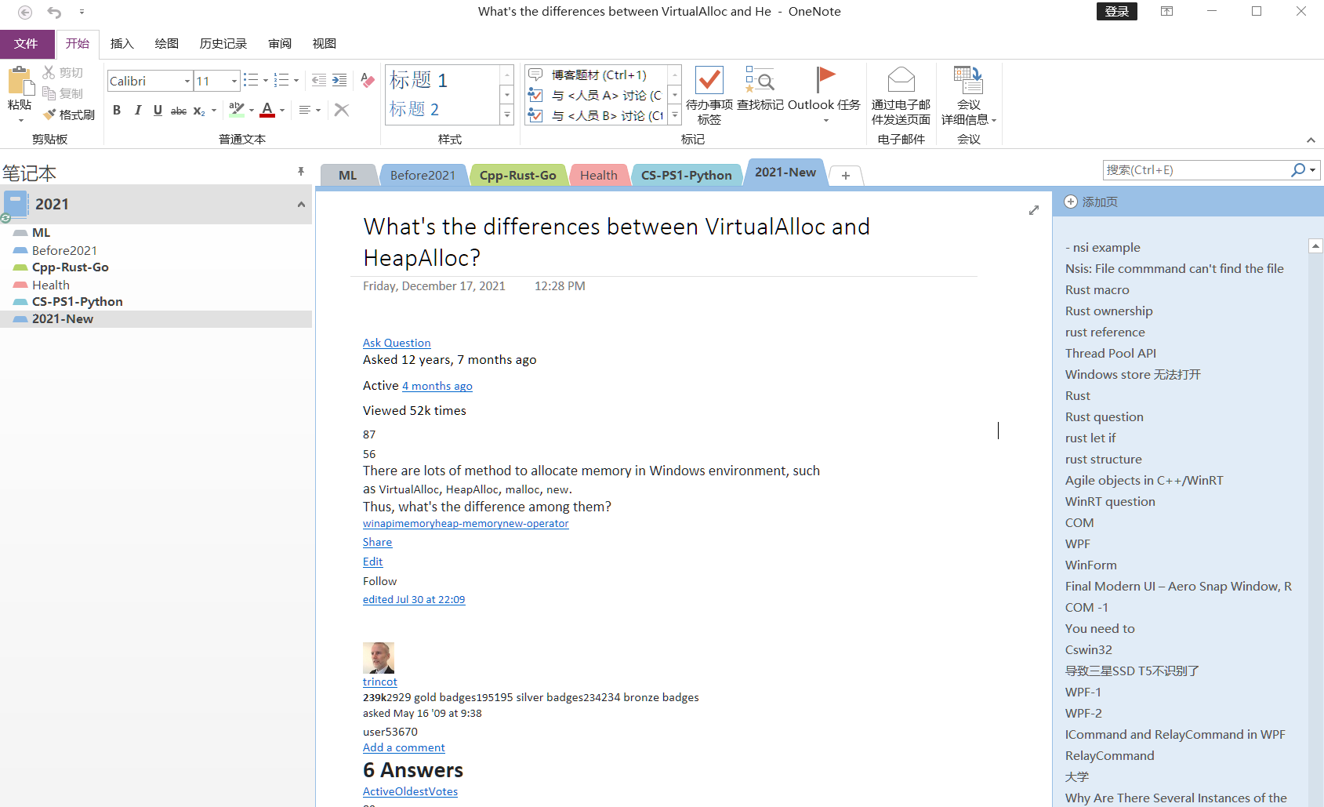

## Microsoft To-do